Colegio Santa María de Maipú
Departamento de Religión y Filosofía

GUÍA 2 DE AUTO-APRENDIZAJE DE RELIGION
KINDER
PRIMER TRIMESTRE

Nombre______________________________________ Curso K: ____ Fecha: ______________

Instrucciones:
- Completar los datos solicitados; Nombre, Curso y Fecha.
- Leer cuidadosamente el Objetivo de Aprendizaje, el contenido de la guía y revisa el link adjunto.
- Utiliza un tiempo prudente para la realización de esta guía
- En caso de dudas consultar al mail: religionkindersmm@gmail.com
- El desarrollo de las guías de autoaprendizaje puedes imprimirlas y archivarlas en una carpeta por asignatura o solo guardarlas digitalmente y responderlas en tu cuaderno
- Objetivo de aprendizaje:
1.4 Reconocer la alegría de la Resurrección o Pascua.
Unidad 1: La Oración

- Pinta, recorta y pega, según corresponda

El domingo de Resurrección o Pascua, es la fiesta más importante del año en los que creemos en Jesús, por que celebramos el triunfo de Jesús sobre la Muerte. Esta fiesta la celebramos con los huevitos de Pascua que simbolizan la vida en abundancia que nos regala Jesús
A partir de este video, te invitamos a realizar las siguientes actividades en casa:
https://youtu.be/6n1uFEn0VEA
- Pinta el Conejito de Pascua, recorta y pega en tu cuaderno:
- Recorta cada letra y forma la palabra PASCUA pégala en tu cuaderno y rellena las letras con material que tengas en casa. (Papel lustre, cartulina de color, diario, plasticina, arroz, fideos, u otros)

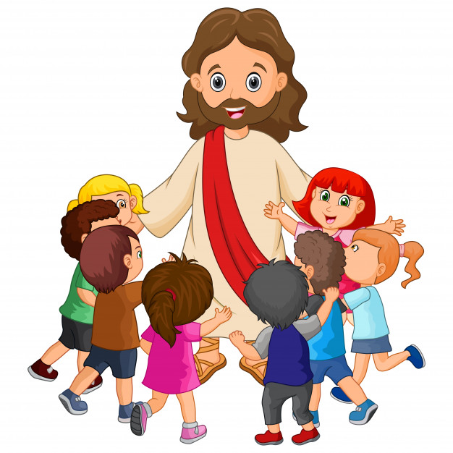
¡JESÚS TE BENDIGA!
CON CARIÑO, TU PROFESORA CAROLINA, RELIGIÓN.

